大阪府特定事業主行動計画（後期計画）

みんなでサポート！子育てしやすい環境づくり

令和２年４月
大阪府

目 次

はじめに ・・・・ １

第１章 計画期間、策定主体、基本方向
１．計画期間 ・・・・ ２
２．策定主体 ・・・・ ２
３．基本方向 ・・・・ ２

第２章 具体的な取り組み内容
１．子育てに関する制度を活かす環境づくり ・・・・ ３
（１）制度の周知徹底と意識啓発の促進 ・・・・ ３
（２）母性保護や子育てのための休暇等の制度の活用 ・・・・ ４
（３）育児休業を取得しやすい環境づくり ・・・・ ６
（４）多様な働き方への支援 ・・・・ ９
（５）人事異動についての配慮 ・・・・１０
（６）子育て相談体制の充実 ・・・・１０
２．子育てのための時間づくり ・・・・１２
（１）時間外勤務の縮減 ・・・・１２
（２）子育てを行う職員の時間外勤務の制限 ・・・・１４
（３）年次休暇の取得促進 ・・・・１５
（４）子の看護休暇の取得促進 ・・・・１７
３．子育てのための制度・環境の改善 ・・・・１８
（１）子育てのための休暇、休業制度の改善 ・・・・１８
（２）勤務時間の柔軟な運用 ・・・・１８
（３）人事評価への反映 ・・・・１８
（４）テレワーク等の推進 ・・・・１９
４．その他 ・・・・２０
（１）子育てバリアフリーの促進 ・・・・２０
（２）子ども・子育てに関する職員の地域活動への貢献 ・・・・２０
（３）子どもと触れ合う機会の充実 ・・・・２０
（４）学習機会の提供等による家庭の教育力の向上 ・・・・２０
（５）ひとり親家庭の親等の雇入れ ・・・・２１
（６）非常勤職員の育児休業等 ・・・・２１

【資料】前期計画の取組状況
１．数値目標の達成状況 ・・・・２２
２．職員の声（アンケート調査の結果（概要）） ・・・・２３

はじめに

大阪府では、次世代育成支援対策推進法に基づき、平成２７年度に「大阪府特定事業主行動計画～みんなでサポート！子育てしやすい環境づくり～」を策定しました。
次世代育成支援対策推進法に基づき国が定める行動計画策定指針では、計画期間について、平成２７年度から令和６年度までの１０年間のうち、一定期間を区切って計画を実施することが望ましいとされ、大阪府においては、平成２７年度から令和元年度までの５年間を計画期間とする前期計画を策定したところです。
計画期間中には、時間外勤務の上限設定などその縮減に向けた取組強化など子育てのための時間づくりを推進するとともに、子育てに関する制度を活かす環境づくりや子育てのための制度・環境の改善に取り組んできました。
こうした取組みにより、計画で数値目標を定めた「父親となる職員の『男性の育児参加休暇』取得者の率」は、平成３０年度で７４．１％（目標：７０％以上）となり、目標を達成した一方で、「職員一人当たりの年次休暇の平均取得日数」は目標を下回っており、子育てしやすい環境づくりの理念については浸透してきたものの、引き続き取組の充実・強化を図っていく必要があります。
また、前期計画策定以降、育児や介護などの制約のある働き手の増加が見込まれ、社会的に仕事と生活の調和（ワーク・ライフ・バランス）の実現の要請が高まる中、柔軟な働き方の実現など働き方改革が求められています。加えて、平成２７年８月に「女性の職業生活における活躍の推進に関する法律」が制定され、女性の視点を施策に活かすとともに、組織の活力を維持し将来にわたって質の高い行政サービスを提供していく観点から、女性の活躍推進が求められています。
新計画（後期計画）では、前期計画の基本方向を継承し、次世代育成支援対策推進法に基づく行動計画策定指針の内容や、働き方改革、女性活躍推進などの次世代育成支援に関する社会情勢の変化、また、職員の声などを踏まえながら、これまでの取組を拡充・強化しました。
職員一人一人がその能力を十分に発揮し意欲的に職務に取り組むとともに、家庭や地域での生活を重視し子育てや家事等で役割を適切に果たすことにより、仕事と生活の調和（ワーク・ライフ・バランス）の実現が期待されます。この計画の推進を通じて、子育て中の職員を支援するとともに、すべての職員が働きやすい職場環境づくりをめざしましょう。

第１章 計画期間､策定主体､基本方向

１．計 画 期 間

大阪府特定事業主行動計画～みんなでサポート！子育てしやすい環境づくり～は、延長された次世代育成支援対策推進法の有効期間（平成２７年度から令和６年度まで）の後半期間である令和２年度から令和６年度までの５年間を計画期間とし、必要に応じて見直しを行うこととします。

２．策 定 主 体

府知事をはじめとする任命権者（教育委員会、府警察本部長を除く）

３．基 本 方 向

（１）この行動計画は教育委員会と警察を除く大阪府の職員全員を対象としています。
この行動計画では前期計画の基本方向を継承しつつ、計画がきちんと実施されるためには、「誰が」、「いつ」、「何を」するかということをはっきりさせておく必要があります。
具体的には、「誰が」にあたる「行動する人」を以下のように区分し、それぞれの項目の前見出しで表記しています。
○ 人事局・各部局人事担当
○ 所属長 （例 本庁課長、出先機関の長）
○ グループ長
○ 子育て中の職員（父親、母親となる予定の職員を含む）
○ 周囲の職員 （子育て中の職員の同僚）
○ 全職員
なお、複数の区分に該当する場合には、当てはまる全ての役割を果たしましょう。
また、本庁、出先機関などで、それぞれの職場の業務に違いはありますが、それぞれの職場の状況に応じてこの行動計画の具体的な実施に努力しましょう。

（２）これまでも職員の皆さんを対象に行動計画の進捗状況などに関するアンケート調査を行ってきましたが、今後も引き続き毎年度実施し、そこで得られた意見をもとに取り組みを強化するとともに、社会情勢の変化を踏まえ、これら職員の意見を行動計画の見直しを行う際に反映させていきます。

（３）この行動計画の実効性を高めるため、取組状況や数値目標に対する実績等を毎年度庁内ウェブページで公表することとします。また、公表した内容等を評価し取組の改善につなげることによりＰＤＣＡサイクル（計画、実行、評価、改善）を確立し、計画の円滑な実施につなげていきます。

第２章 具体的な取り組み内容

職員に対するアンケートの結果や休暇取得の状況、また、地域における子育て活動に対する貢献も重要であることから、以下のとおり具体的な取り組みを行います。

１．子育てに関する制度を活かす環境づくり

（１）制度の周知徹底と意識啓発の促進

職員に対するアンケートの結果や男性職員の育児休業などの取得状況から、制度が十分に知られていないため活用されていなかったり、活用したくても職場の雰囲気などにより、休暇や育児休業などを取得しにくい状況であることがうかがえます。
そのため、全ての職員が制度の趣旨や内容を十分知り、意識を高めていくことによって、子育てをしやすい環境づくりを行います。

（ア）庁内ウェブページへの掲載

（行動する人）人事局
子育てに活用できる休暇・休業制度や給付事業、子育てをする職員に対する時間外勤務の制限等の制度をわかりやすくまとめた庁内ウェブページ『子育て支援サイト』や『子育てハンドブック』などについて周知を図るとともに、現状のリニューアルも含め、検討し内容を充実させることにより、全職員が制度を理解できるようにします。

（行動する人）全職員
「子育て支援サイト」や『子育てハンドブック』などの活用等により制度を十分理解し、子育てのための休暇などを取得しやすい雰囲気をつくり、取得促進を図りましょう。

（イ）意識啓発

（行動する人）人事局・各部局人事担当
センター研修や部局研修などを通じて「子育てと仕事の両立」についての啓発を行い、「職場優先意識」や「固定的な性別役割分担意識」の是正や、子育て中の職員（父親、母親となる予定の職員を含む）が男女を問わず、制度を活用しやすい雰囲気づくりに努めます。

（行動する人）所属長
所属長は「イクボス」となり、仕事と生活の調和（ワーク・ライフ・バランス）の実現をめざし、職員の育児参加等への理解と積極的な支援を行うとともに、自ら率先して実践します。

（２）母性保護や子育てのための休暇等の制度の活用

子育てには家族のサポートだけではなく、職場のサポートも必要です。そのため、職員が安心して母性保護や子育てのための休暇等の制度を活用できるよう、所属長をはじめ職場として子育てをサポートする環境づくりを行います。また、職場への気兼ねなど意識の壁を取り除き、出産の機会をとらえて子育てのために休暇等を取得する意識づくりに取り組むため、父親となる職員の「男性の育児参加休暇」の取得促進にも努めます。

（ア）母親とお腹にいる子どもを守るために

（行動する人）子育て中の職員
父親、母親となることが分かったら、できるだけ速やかに子育てをするようになることを所属長またはグループ長に申し出るようにしましょう。庁内ウェブページの『子育て支援サイト』の『子育て職員応援シート（本人用）』を利用して、計画的な休暇（休業）の取得のためのセルフチェックを行い、職場の上司と相談しましょう。

（行動する人）所属長・グループ長
父親、母親となる職員からの申し出があれば、『子育て職員応援シート（職場上司用）』により、子育て職員をバックアップするためのセルフチェックを行い、職員が母性保護の観点から整備された制度や子育てのための制度等を活用できるよう、十分な配慮をしましょう。

（行動する人）周囲の職員
父親、母親となる職員が安心して休暇等の制度を活用できるよう積極的に協力しましょう。

（イ）子どもが生まれるとき、父親が休暇を取得するために

（行動する人）子育て中の職員
父親となる職員は子どもが産まれるときには、配偶者をサポートするための休暇等を必ず取得するようにしましょう。

（行動する人）所属長・グループ長
父親となる職員が気兼ねなく休暇等を取得できるよう職場の雰囲気づくりに努めるとともに、父親となる職員に対して休暇等を取得するよう積極的に声かけを行いましょう。
また、父親となる職員から休暇等の申し出があれば、取得できるよう十分な配慮をしましょう。

（行動する人）周囲の職員
父親となる職員が安心して休暇等の制度を活用できるよう積極的に協力しましょう。

（行動する人）人事局
庁内ウェブページへの掲載など様々な手段を活用して、休暇等の制度の周知を行います。

目 標
父親となる職員の「男性の育児参加休暇」取得者の率
令和６年度までに １００％ をめざします。
※「男性の育児参加休暇」は、出産に係る子又は小学校就学前の子を養育する場合、出産予定日の８週間前の日から出産日後１６週間を経過する期間において５日以内、日又は時間で取得できる休暇です。
※「取得者の率」は、各年度に子どもが産まれた男性職員のうち、「男性の育児参加休暇」を取得した職員の割合を指します。
※当面の目標として、計画期間の２年目となる令和３年度の取得者の率「９０％」をめざします。取組を確実にすすめ当面の目標を達成するとともに、できるだけ早く目標の１００％を達成するよう努めます。

（参考）男性の育児参加休暇取得率
Ｈ２６年度 | Ｈ２７年度 | Ｈ２８年度 | Ｈ２９年度 | Ｈ３０年度
６２．２％ | ６２．３％ | ６０．３％ | ６４．３％ | ７４．１％

（３）育児休業を取得しやすい環境づくり

女性職員の育児休業の取得については一定の意識の定着が見られますが、男性職員の育児休業取得率は平成３０年度で１２．６％となり、男性職員が育児休業を取得する意識は変化してきていますが、まだまだ低いのが現状です。今後もさらに、「男性の育児休業」の取得促進に努め、取得率の向上をめざして取組みを進めます。
また、職員に対するアンケートの結果では、育児休業を取得しない理由として「職場に迷惑をかける」、「業務が繁忙である」というご意見がありました。男性職員、女性職員にかかわらず、こういった気兼ねや不安を感じることなく育児休業をすることができるように非常勤職員や常勤職員などの代替要員の配置に努めるとともに、職場復帰への支援等を充実させます。

（参考）
育児休業とは、子どもを育てるために、一定の要件を満たす職員が取得できる休業のことです。子どもが満３歳になるまで、父親・母親のどちらでも取得することができます。
職員以外の当該子の親が養育できる場合（例えば配偶者が専業主婦（夫）の場合）であっても、必要に応じて育児休業を取得できます。（育児短時間勤務、部分休業も同様です。）
また、産後８週間の期間に男性職員が最初の育児休業を取得した場合に、当該子について、再度の育児休業をすることができます。
育児休業期間中は給料は支給されませんが、子どもが満１歳（保育所における保育が行われない等の場合は満２歳）になるまでは共済組合から、一定割合の育児休業手当金が支給されます。配偶者も育児休業をしている場合は、子どもが満１歳２ヶ月になるまでの間の最大１年間について支給されます。（本人、配偶者それぞれの受給もできます。）
育児休業手当金は、育児休業を開始して１８０日に達するまでの間は、１日につき標準報酬の日額（標準報酬月額の1/22の額。10円未満四捨五入。）の６７％の額（円位未満切捨て）が支給され、残りの期間は１日につき標準報酬の日額（標準報酬月額の1/22の額。10円未満四捨五入。）の５０％の額（円位未満切捨て）が支給されます。なお、育児休業手当金の支給額については、雇用保険法の規定による育児休業給付に準じた上限額があります。

（ア）男性職員の育児休業の取得促進

（行動する人）子育て中の職員
男性職員が子育てをすることは女性の子育てと仕事の両立のための環境の充実につながるだけでなく、男性職員自身にとって、貴重な体験ができるという観点からも非常に大切なことです。男女がともに子育てをするという意識を持ち、３歳未満の子どもを育てている男性職員は、積極的に育児休業を取得しましょう。そのために、できるだけ早い段階で所属長や周囲の職員に相談しましょう。

（行動する人）人事局
男性職員が出産直後の配偶者や、育児休業から職務に復帰した直後の配偶者をサポートするために取得するなど、男性職員の育児休業の取得事例や、休業中の給付事業などについて、庁内ウェブページ『子育て支援サイト』や『子育てハンドブック』などへの掲載などを行います。また、研修の場等を通じて男性職員の育児休業体験談の紹介も充実させるとともに、国や他の都道府県の取組みを参考にしながら、さらなる取得促進に向けて取組みを検討します。

（行動する人）所属長・グループ長・周囲の職員
父親となる男性職員に育児休業を取得するようすすめるとともに、その職員が安心して取得できるよう十分に配慮し、積極的に協力しましょう。
目 標
男性職員の「育児休業」取得者の率
令和６年度までに ３０％以上 をめざします。
※「取得者の率」は、各年度に子どもが産まれた男性職員のうち、「男性の育児休業」を取得した職員の割合を示したものです。
※当面の目標として、計画期間の２年目となる令和３年度の取得者の率「２０％」をめざします。取組を確実にすすめ当面の目標を達成するとともに、できるだけ早く目標の３０％以上を達成するよう努めます。

（参考）男性の育児休業取得率
Ｈ２６年度 | Ｈ２７年度 | Ｈ２８年度 | Ｈ２９年度 | Ｈ３０年度
２．５％ | ３．４％ | ４．０％ | ７．１％ | １２．６％

（イ）職員が安心して育児休業をとるために

（行動する人）人事局・各部局人事担当
育児休業を取得することで「職場に迷惑をかける」といった職員の気兼ねをなくし、職員が安心して育児休業を取得できるよう、非常勤職員や常勤職員などの代替要員の措置に努めます。

（行動する人）所属長・グループ長
職員から育児休業取得の申し出があれば、業務分担の見直しをするなど、職員が安心して育児休業を取得できるように十分な配慮をしなければなりません。

（ウ）育児休業からの円滑な復帰のために

（行動する人）人事局
育児休業中の職員に、本人の意向に応じて、職場から府政や業務に関する情報を提供することなど、職場からの断絶感や復帰への不安感の緩和を図るしくみを充実します。

（行動する人） 所属長・グループ長・周囲の職員
育児休業中の職員は職場から離れてしまうので、孤独に感じたり、「職場に復帰してもついていけないのではないか」といった不安を感じがちです。そのため、本人の意向に応じて、休業中の職員と連絡を取り合ったり、上記のしくみを活用し、情報を提供するなど、こうした不安を取り除くよう心掛けましょう。
また、育児休業から復帰した職員は、業務に慣れるのに時間がかかるうえ、子どもの急な発熱などにも対応しなければなりません。子育てと仕事の両立のための最も大切な時期ですから、業務分担などについてよく検討し、職場全体でサポートしましょう。
さらに、業務改善等による仕事の進め方も大きく変化する場合もあることから、復職後、職場においてＯＪＴ研修を行いましょう。

（行動する人）子育て中の職員（育児休業中の職員）
育児の合間などに可能な範囲で、大阪府ホームページから府政や業務に関する情報をチェックするなど、円滑な復帰に向けて情報収集を行いましょう。また、職場復帰などに不安を感じたときは、遠慮なく所属長・グループ長・周囲の職員に相談しましょう。

（エ）子育てを行う職員のキャリア形成の支援

（行動する人）人事局
育児休業等を取得する職員に対して研修等を通じて、自己の状況に合わせ、自分自身でキャリアデザインを描けるよう、引き続き、キャリア形成を支援します。

（４）多様な働き方への支援

職員の仕事と育児の両立を支援するため、職務から完全に離れることなく育児を行うことを可能とする育児短時間勤務、育児部分休業や子育て部分休暇などの制度を活用できる環境づくりを行います。

（行動する人）子育て中の職員
育児短時間勤務制度、育児部分休業や子育て部分休暇を利用することは、職業生活と家庭生活の両立のために有効な手段です。たとえば、育児休業から通常勤務への円滑な移行や、夫婦が同時期に時間単位又は日単位で育児を分担することを可能とするものです。制度の利用を考えている場合は、できるだけ早い段階で所属長や周囲の職員に相談しましょう。

（行動する人）人事局
育児短時間勤務制度、育児部分休業や子育て部分休暇のモデルパターンなどについて、庁内ウェブページ『子育て支援サイト』への掲載などを行います。

（行動する人）人事局・各部局人事担当
育児短時間勤務の代替要員の措置については、非常勤職員で対応することとし、一定の要件を満たす場合には、再任用短時間勤務職員を配置するなど、職員が安心してこの制度を利用できるように努めます。

（行動する人）所属長・グループ長
職員から、育児短時間勤務制度などの利用について申し出があったときは、その職員の業務を円滑に処理するため、業務の遂行方法、分担の変更、応援体制など、必要な措置を行わなければなりません。また、周囲の職員に対しても十分に説明を行い、理解と協力を求めましょう。

（行動する人）周囲の職員
子育て中の職員が、できる限り職員の希望どおりにこれらの制度が利用できるよう、積極的に協力しましょう。

（参考）
「育児短時間勤務制度」とは、小学校就学の始期に達するまでの子を養育するために、週５日で日３時間55分（週19時間35分）、週５日で日４時間55分（週24時間35分）、週３日で日７時間45分（週23時間15分）、週３日で日７時間45分が２日と３時間55分が１日（週19時間25分）などの勤務の形態で職員が希望する日及び時間帯で勤務することを認める制度です。
「育児部分休業」とは、小学校就学前の子を養育するため、１日の勤務時間の一部を勤務しないことができる制度です。正規の勤務時間の始めと終わりに、１日を通じて２時間以内で、１５分を単位として取得できます。
「子育て部分休暇」とは、小学校第１学年から第３学年までに在籍している子を養育するため、１日の勤務時間の一部を勤務しないことができる制度です。正規の勤務時間の始めと終わりに、１日を通じて２時間以内で、１５分を単位として取得できます。

（５）人事異動についての配慮

（行動する人）子育て中の職員
子育て中の職員は、日頃から職場内での対話を図り、また「キャリアシート」や面談の場を活用するなどにより、保育状況など個人的事情について、所属長に申し出るようにしましょう。

（行動する人）人事局・各部局人事担当
人事異動については、職員の能力開発、適材適所の配置を基本とし公務の円滑な推進のために行っているところでありますが、社会全体で子育てを推進していくという観点から、保育状況などの個人的事情に対しては、今後とも引き続き配慮することとします。

（６）子育て相談体制の充実

（ア）職員総合相談センターへの相談

（行動する人）子育てをする職員
職員総合相談センターでは、セクシュアル・ハラスメントや職場環境の問題のみならず、子育てと仕事の両立等に関する悩みについても相談を受け付けています。秘密は守られますので、気軽に職員総合相談センターを活用しましょう。例えば「育児休業を取りたいが、長期間にわたることから取得することをためらう」といった悩みについても相談してみましょう。

（イ）保健師による健康相談

（行動する人）子育てをする職員
人事局企画厚生課健康管理グループでは、職員のこころと身体両面にわたる健康に関する不安や悩み（妊娠、出産、子育て等を含む）について、保健師による健康相談を実施していますので、気軽に相談してみましょう。

（ウ）所属における相談

（行動する人）所属長・グループ長
勤務時間、休暇休業制度、給付・手当制度など子育てに関する制度について、職員から相談があった場合は、「子育て支援サイト」や「子育てハンドブック」などを活用し、適切に情報提供や助言を行いましょう。

（参考）
〇 「地共済健康ダイヤル」では、健康・医療・育児・ストレスなどの悩みに２４時間体制で専門員が電話相談に応じています。

２．子育てのための時間づくり

（１）時間外勤務の縮減

時間外勤務の縮減については、これまでも職員の健康保持や公務能率の向上という観点から様々な取組みを行ってきたところです。子育てを職場としてサポートしていくため、また、職員の仕事と生活の調和（ワーク・ライフ・バランス）を実現するためにも、さらなる縮減を図ることが重要です。
そこで、以下のような取り組みを行うことで時間外勤務を縮減し、そこで生み出された時間を、子育てはもちろん、家庭や地域での活動や自己啓発など、健康で豊かな生活のために活用しましょう。

（ア）時間外勤務を少なくする意識を

（行動する人）人事局・各部局人事担当
職員が全庁一斉に定時退庁に努める「ゆとりの日」や「ゆとり週間」など、これまで行ってきた取り組みの実効性を高めるとともに、職員に対して、次長会議の場等を通じて時間外勤務の状況を公表するなど、職員の時間外勤務を縮減しようとする意識を高めます。
また、時間外勤務の縮減と職員の意識改革に資する取組みの一環として、時間外勤務の事前届出をしなければ、勤務時間終了時に職員端末機の電源が一斉にシャットダウンするシステムを令和２年度中に導入することをめざします。

（行動する人） 所属長・グループ長
「ゆとりの日」や「ゆとり週間」には定時退庁を呼びかけるとともに、職員の手本となるよう自ら定時退庁をしましょう。また、自分が時間外勤務をせざるを得ない場合でも、他の職員が退庁しやすい雰囲気づくりを心掛けましょう。
ゆとりの日以外についても、業務の必要性を見極め、やむを得ず時間外勤務を命ずる場合においては必要最小限にとどめ、原則として午後９時以降の命令は行ってはいけません。

（行動する人） 全職員
日頃から計画的に仕事を進めるように努め、時間外勤務を縮減するよう意識しましょう。

（イ）時間外勤務の管理の徹底

（行動する人）人事局
１人当たり年間３６０時間を超える時間外勤務命令を原則禁止します。
また、所属毎の年間の時間外勤務時間数の上限を設定し、その時間を超える時間外勤務命令を禁止します。例外的に、時間外勤務が年間３６０時間を超える場合は、協議の上、例外部署の指定を行います。
ゆとり推進責任者会議等を定期的に開催して状況報告を行うほか、効果のあった具体的な取り組み事例を庁内ウェブページ等で紹介します。
過重労働ゼロに向けた改善措置として、時間外勤務が月８０時間を超える職員に対して次長面談を行うなどの手続き等が徹底されるよう働きかけます。

（行動する人）各部局人事担当・所属長・グループ長
ＰＤＣＡサイクル（計画、実行、評価、改善）により、人事局が指定する部局内の所属毎の年間時間数の範囲内で上限時間数の設定、計画的な事務執行、時間外勤務の状況把握、計画を達成できていない場合の要因分析や改善策を検討し、的確な組織マネジメントを行わなければなりません。

（行動する人）所属長・グループ長
時間外勤務は、本来、公務のための臨時又は緊急の必要がある場合に行われる勤務であることを認識し、やむを得ず、時間外勤務を命令する場合は、コスト意識を持って業務の必要性を見極めたうえで、的確な指示を行いましょう。
また、毎日、定例的に個々の職員の仕事の状況を確認する機会を設けるなど、時間外勤務の管理を徹底しましょう。
人事局がＲＰＡを活用して作成した「時間外管理シート」などにより、職員の時間外勤務実態を把握し、グループ内における時間外勤務状況の「見える化」を図り、職員が計画的に仕事をすすめることができるよう管理に努め、上限時間数や１人当たり年間３６０時間を超えないよう、必要な措置を講じなければなりません。
労働基準法第３６条第１項の協定（三六協定）が必要な職場においては、協定で定めた上限の範囲内で時間外勤務の命令を行わなければなりません。また、協定が必要ない職場においても、労働基準法の趣旨をふまえたより一層の時間外勤務の縮減に取り組みましょう。なお、時間外勤務が月８０時間超えの職員に対しては、改善措置を実施しなければなりません。

（行動する人）全職員
可能な限り時間外勤務をしないようにしましょう。日頃から計画的に仕事を進めるように努め、時間外勤務の縮減を意識しましょう。
やむを得ず、時間外勤務をしなければならない場合は原則、事前にグループ長に申し出て、その指示に従いましょう。

（ウ） 効率的な業務運営

（行動する人） 所属長・グループ長
常に問題意識を持って、業務そのものの必要性を見極め、効率的な業務運営に努めましょう。
また、特定のグループや職員に過度の負担が及ばないよう、業務の配分を見直しましょう。
特に、子育てを職場としてサポートしていくという観点から、１７時以降はできるだけ会議を行わないようにしましょう。

（行動する人） 全職員
職員一人一人が、常に業務のやり方を工夫するなど、効率的に仕事を進めるよう心がけましょう。例えば、会議を行う場合に、電子メールを活用して資料をあらかじめ配布しておくなど、短時間で仕事を効率よく行いましょう。

（行動する人）人事局、デジタル行政推進課
職員のより一層の意識改革を図り効率的に業務を執行するため、パソコン一斉シャットダウンを導入するほか、ＡＩやＲＰＡの活用などにより、業務の見直し・改善に向けた取組みを推進するとともに、職員から業務改善の提案がしやすい仕組みについても検討します。

（２）子育てを行う職員の時間外勤務の制限

（行動する人）所属長・グループ長
３歳に満たない子のある職員が、当該子を養育するために請求した場合は、原則として時間外勤務を免除しなければなりません。
また、小学校就学前の子のある職員が、当該子を養育するために請求した場合は、原則として月12時間30分を超えて時間外勤務を命じてはなりません。

（３）年次休暇の取得促進

時間外勤務の縮減とともに、年次休暇の取得を促進することは、子育てのための時間づくりとともに、職員の仕事と生活の調和（ワーク・ライフ・バランス）の実現に資するものです。職員の心身のリフレッシュを図るため、業務が一段落した際に連続休暇を取得することを所属長やグループ長から奨励するなど、年次休暇の取得を促進します。

（ア）年次休暇使用計画表の作成

（行動する人） 所属長・グループ長
休暇の取得を促進するため、各グループにおいて３か月ごとに年次休暇取得計画表を作成しましょう。
職員や家族の記念日における年次休暇の取得を推奨するなど、職員が休暇の計画を立てやすいよう配慮しましょう。
また、あらかじめ、それぞれの職員の業務の代わりができる「副担当者」を定めるなど、職員同士がサポートし合える体制を作っておきましょう。
特に、次のようなときには、積極的に職員の休暇取得を呼びかけましょう。
（例）
・入学式、卒業式、参観日、運動会などの学校行事
・子どもの春休み、夏休み、冬休み期間
・家族の誕生日
・月曜日や金曜日（土日と組み合わせた連続休暇）
・ゴールデンウイーク
・月曜日の祝日などの三連休（前後の１日と組み合わせた連続休暇）
・プラスワンホリデイ（週休日等に年次休暇を組み合わせた連続休暇）
・ブリッジホリデイ（休日と休日の間に年次休暇を組み合あせて連続休暇）
など

（行動する人） 全職員
年次休暇使用計画表を作成する際には、自分だけでなく他の職員も計画どおりに休暇を取得できるよう、お互いに協力しましょう。

（イ） 年次休暇を取得しやすい雰囲気づくり

（行動する人） 所属長・グループ長
所属長・グループ長が率先して年次休暇を取得することにより、年次休暇を取得しやすい雰囲気づくりに努めましょう。

（ウ） 時間単位の年次休暇の活用

（行動する人） 所属長・グループ長
業務が繁忙で時間外勤務が続く職員には、子育てはもとより健康保持の観点からも、時間単位での取得も含めた年次休暇の取得をすすめましょう。

（行動する人） 全職員
時間単位の年次休暇を含め、年次休暇の積極的な取得を心がけましょう。

（エ） 子育て推進月間の実施

（行動する人）人事局
毎年７月、８月を「子育て推進月間」とし、８月の全庁一斉の「ゆとり週間」に加え部独自の「ゆとり週間」を設定するなど、子育てのための連続休暇を取得しやすい環境をつくります。

（行動する人） 所属長・グループ長
「子育て推進月間」中は、全ての職員が連続休暇を取得できるよう配慮をしましょう。

目 標
職員１人当たり年次休暇の平均取得日数
１５日以上 をめざします。
※年次休暇の付与日数が暦年で定められていることから、対象期間は暦年とします。
※平均取得日数は、対象期間中の全期間を在職した職員（全対象職員）の使用した年次休暇の合計数（総取得日数）を全対象職員数で除した日数です。

（参考）年次休暇の平均取得日数
平成２６年 | 平成２７年 | 平成２８年 | 平成２９年 | 平成３０年
11日5時間 | 11日5時間 | 11日6時間 | 12日1時間 | 12日4時間

（４）子の看護休暇の取得促進

（行動する人）所属長・グループ長
職員が子どもの突発的な病気やけがで看護が必要となったときに、子の看護休暇を円滑に取得できるよう配慮しましょう。

（行動する人）全職員
日ごろから周囲の職員と、急な子の看護休暇の取得ができるための協力体制の構築を心掛けましょう。

（参考）
「子の看護休暇」は、中学校就学の始期に達しない子を養育する職員が当該子の看護（負傷し、若しくは疾病にかかった当該子の世話又は疾病の予防を図るために必要な当該子の世話を行うことをいう）を行う場合に、１暦年につき５日以内（中学校就学前の子が２人以上の場合は１０日以内）で必要と認める日又は時間、取得することができます。

３．子育てのための制度・環境の改善

子育てに関する制度を改善することは、職員の子育てと仕事の両立支援につながるだけでなく、大阪府にとっても人材を確保できるなど、公務能率の維持や府民サービスの向上を図る上で重要なことです。
今後、下記のような項目について、改善や導入に向けた検討を行います。

（１）子育てのための休暇、休業制度の改善

（行動する人）人事局
令和２年度から、これまでの育児部分休業に加え、新たに子育て部分休暇を創設するなど、改善を行いました。今後も、国の動向、社会情勢や職員ニーズなどをふまえながら、改善や導入に向けた検討を行います。

（２）勤務時間の柔軟な運用

（行動する人）人事局
平成２２年に、子育てを行う職員が、所定の時間の勤務を行いながら子育てをできるようにするため、始業及び終業の時刻をあらかじめ定められた特定の時刻に変更できる時差出勤（早出・遅出）勤務制度を導入するなど、適宜、改善を行ってきました。今後も、時差出勤勤務制度の弾力化など職員の状況に応じた勤務時間の柔軟な運用について、国の動向、社会情勢や職員ニーズなどをふまえながら取り組みをすすめます。

（３）人事評価への反映

（行動する人）人事局
人事評価制度において、仕事と生活の調和（ワーク・ライフ・バランス）の推進に資するような効率的な業務運営や良好な職場環境づくりに向けて採られた行動について、引き続き、適正に評価するよう努めていきます。

（４）テレワーク等の推進

（行動する人）人事局・デジタル行政推進課
テレワーク（情報通信技術（ＩＣＴ）を活用した場所にとらわれない働き方）等は、職住近接の実現による通勤負担の軽減に加え、多様な働き方の選択肢を拡大するものであり、仕事と子育ての両立のしやすい働き方である点に着目して、その導入に向けて取り組みをすすめます。
在宅勤務については、平成３０年度から、専用のモバイル型パソコンを用いて全庁で試行実施を行ってきましたが、本格実施に向けた検証を行う中で、労務管理やＩＣＴ環境の側面などの課題が明らかになりました。このため、まずは育児や介護といった切実な需要のある職員から在宅勤務を実施するとともに、様々な課題を解決しながら、庁内での本格導入を着実にすすめます。
また、サテライトオフィスについては、平成２９年４月に泉北府民センター内に、加えて令和元年５月には三島府民センター内に設置し、試行実施を行ってきたところでありますが、職員からの継続ニーズがあり、利用が定着していることから常設化を図ります。

４．その他

（１）子育てバリアフリーの促進

施設利用者等の実情を勘案して、本庁や出先機関での授乳室やベビーベッドなどの設置に努めるとともに、全ての職員は、親切、丁寧な接遇等により、子どもを連れた人が気持ちよく来庁できるように努めましょう。

（２）子ども・子育てに関する職員の地域活動への貢献

スポーツや文化活動など、子育てのための活動に役立つ知識や特技などを持っている職員もいると思います。そのような職員をはじめ、地域の子育て活動に意欲のある職員は、機会を捉えて積極的に参加しましょう。地域の子育て活動をすすめるためにも、年次休暇の取得促進などを通じて、地域の子育て活動に参加しやすい職場の雰囲気づくりに努めます。
また、大阪府として次代を担う子どもたちの育成に貢献するために、子どもたちが社会を広く知り、理解を深める機会の充実を図ります。
（例）子どもたちの総合学習の場として、府庁での見学会や学習会
子どもたちを対象とした学校や野外での出張教室や出前講座 等

（３）子どもと触れ合う機会の充実

子どもの夏休み期間などを活用して、子どもの職場参観など、子どもが父親、母親である職員の働いているところを実際に見ることができる取組をすすめます。子どもとその父親、母親、周囲の職員との交流を通じ、職員には大事な家族があるということを職場全体で再認識することにより、子育てと仕事の両立に取り組む職場環境の実現をめざします。

（４）学習機会の提供等による家庭の教育力の向上

子育て中の職員は、子どもとの交流の時間が確保しにくい状況にあるとともに、家庭教育に関する学習機会への参加が難しい状況にあるため、家庭教育に関する情報提供等を行うことにより、職員の家庭教育に対する支援に努めます。

（５）ひとり親家庭の親等の雇入れ

「母子及び父子並びに寡婦福祉法」の趣旨を踏まえ、一般事業主※におけるひとり親家庭の親等の雇用促進を牽引する観点から、ひとり親家庭の親等に職業訓練や求人情報の提供を行っている「大阪府母子家庭等就業・自立支援センター」に各部局が非常勤職員の求人情報を提供することにより、ひとり親家庭の親等の雇入れを推進します。
※一般事業主・・・ 国又は地方公共団体以外の事業主であって、常時雇用する従業員の数が１００人を超える企業には行動計画の策定等が義務付けられている。

（６）非常勤職員の育児休業等

一定の要件を満たす非常勤職員については、育児休業等の取得が可能です。所属長や非常勤職員本人に対して、非常勤職員が子育てのために取得できる休暇、休業制度について、引き続き、周知を図ります。

※４．については、関係する機関等により取り組みます。

【資料】前期計画の取組状況

１．数値目標の達成状況
（１）父親となる職員の「男性の育児参加休暇」取得率 目標70％ 達 成
平成３０年度における「男性の育児参加休暇」の取得率は７４．１％となっており、前期計画策定前の平成２６年度と比較すると１１．９％増加し、目標を達成しました。同年度における「男性の育児休業」の取得率も国家公務員を上回る１２．６％となっており、出産の機会をとらえて子育てのための休暇等を取得する意識づくりが着実に進んだと考えられます。

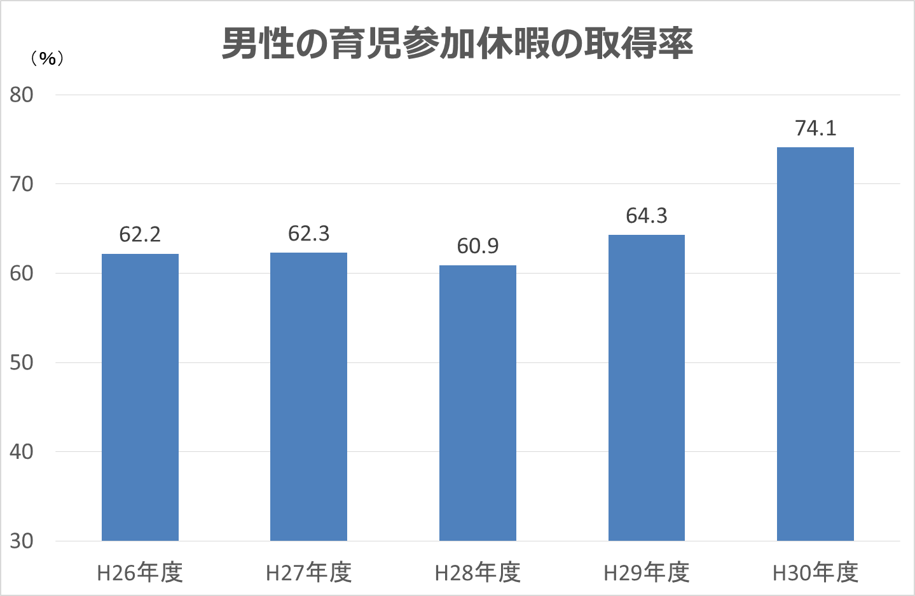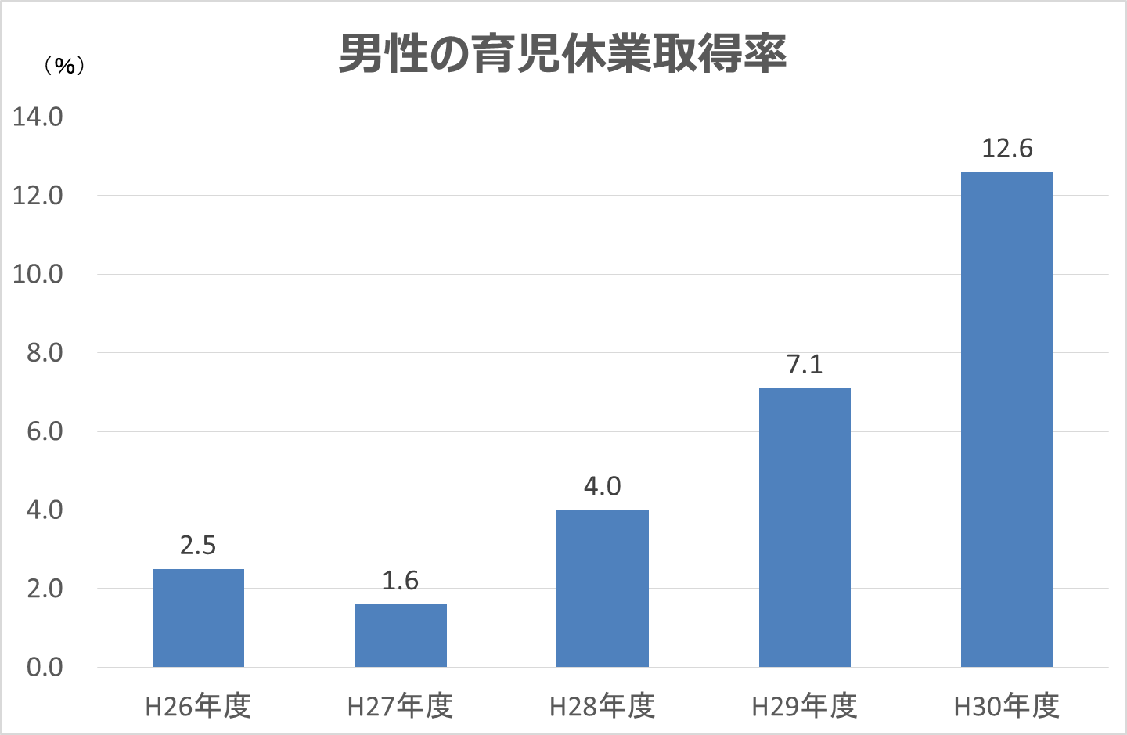

（２）職員１人当たり年次休暇の平均取得日数 目標14日以上 未達成
平成３０年における「職員１人当たり年次休暇の平均取得日数」は１２日４時間、前期計画策定前の平成２６年と比較すると５時間の増加にとどまり、目標は未達成となりました。時間外勤務時間数についても、これまでの取組みなどにより減少していましたが、度重なる自然災害が通常業務に影響したことや新たな行政需要への対応などにより、再び増加傾向となっており、子育てのための時間づくりと職員の仕事と生活の調和（ワーク・ライフ・バランス）の実現に向けた更なる取組みが求められています。

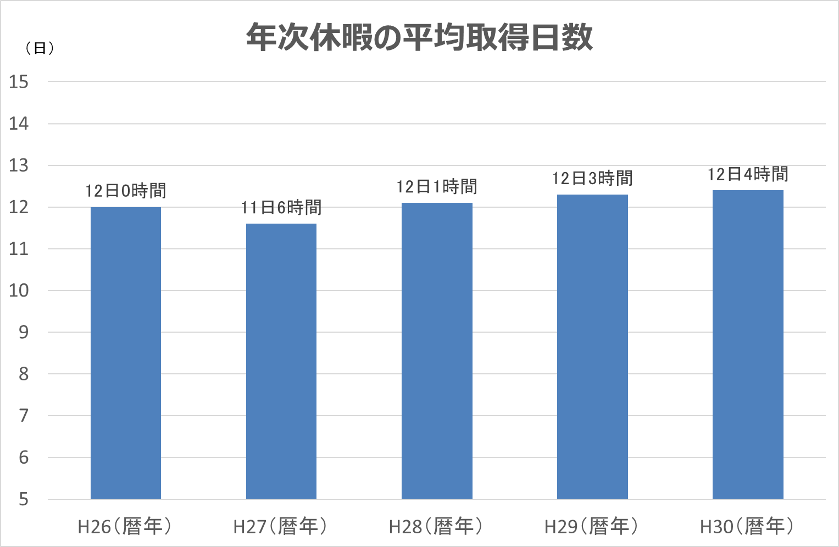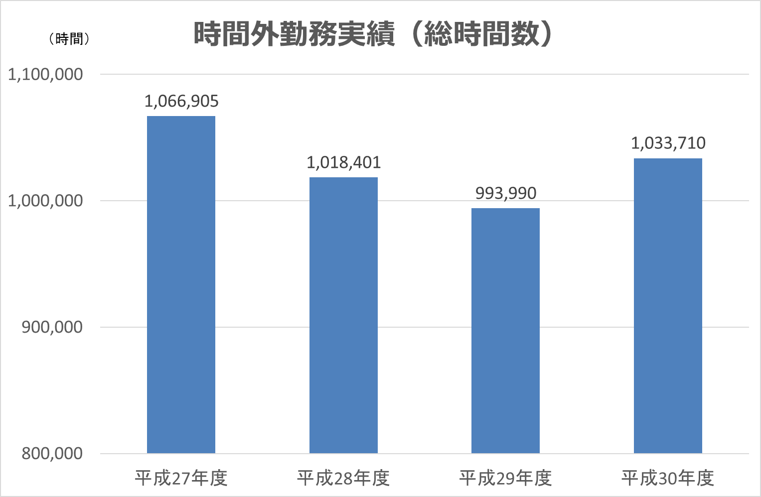
(注)非常災害、突発的な事件、事故等に伴う時間外勤務を除く
２．職員の声【アンケート調査の結果（概要）】

育児休業や子育てのための時間づくり（休暇取得や時間外勤務の縮減）に対する職員の意識や、職員の子育てと仕事の両立に関する今後の取組みに対する意見を把握するため、無作為抽出によるアンケート調査を実施しました。

（１）育児休業等・子育てのための休暇制度について
育児休業や子育てのための休暇制度について、取得を希望する意見が一定数存在する一方で、代替要員の確保や取得しやすい職場の雰囲気づくりなど、取得しやすい環境づくりが求められています。
【育児休業等】
育児休業等の取得希望
 | 取得する | 取得しない | わからない
男性 | ３５．０％ | ２２．０％ | ４３．０％
女性 | ８４．７％ | １．０％ | １４．３％
全体 | ４７．３％ | １６．８％ | ３５．９％
※短期間あるいは部分的も含む

男性が育児休業等を取得しない理由
取得しない理由 | 男性
職場に迷惑をかけると思われる | ４１．５％
配偶者が専ら育児を行う | ３７．８％
業務が繁忙である | ３７．８％
家計が苦しくなる | ２８．９％
保育所等の託児施設を利用する | ２３．０％
昇任などに影響があるのでは懸念される | ２０．０％
職場（上司・同僚）に育児休業等を取得しにくい雰囲気がある | １２．６％
他の親族等（祖父母など）に面倒をみてもらう | ９．６％
復帰後の職場や仕事の変化に対応できなくなると思われる | ９．６％
仕事にやりがいを感じている | ３．７％
配偶者や家族からの反対がある | ２．２％
その他 | １２．６％
※複数回答有リ

育児休業等取得促進に向けた必要な取組み
必要な取組み | 男性 | 女性
取得しやすい職場の雰囲気づくり | ６９．０％ | ７７．２％
育児休業等の期間中の代替要員の確保 | ７８．５％ | ８１．１％
研修や育児体験談などを活用した職員の意識改革 | １５．０％ | ７．３％
子どもの出生時における父親の休暇の取得促進 | ２８．４％ | ２１．８％
休業等の期間中の経済的支援の拡大 | ３３．１％ | ３９．８％
育児休業等制度のPR | ７．６％ | ８．７％
育児休業中の情報提供や復帰時の研修など職場復帰のための支援 | １６．６％ | ３２．５％
その他 | ５．８％ | １．５％
※複数回答有り

【男性の育児参加休暇】
男性の育児参加休暇を取得しない理由
取得しない理由 | 男性
多忙で取得できない、後で多忙になる | ３５．２％
職場に迷惑をかけると思われる | ３３．２％
上司がいい顔をしない | ２．０％
職場に取得しにくい雰囲気がある | ５．０％
昇任などに影響があるのではと懸念される | ８．５％
その他 | １６．１％

男性の育児参加休暇に向けた必要な取組み
必要な取組み | 男性 | 女性
上司（グループ長など）が積極的に取得するように声をかける | ３０．７％ | ３５．９％
周りの職員が協力する | ２０．５％ | １８．４％
当該職員の事務分担を軽減する | ２６．０％ | ２３．８％
職員の意識改革を積極的に実施する | １１．６％ | １０．７％
職員への制度の周知を徹底する | ３．６％ | ５．３％
その他 | ７．６％ | ５．９％

（２）時間外勤務について
時間外勤務の縮減に向けて様々な取組みがなされている一方で、特別な取組みは行われていないという意見もあります。今後、業務量の削減や人員配置を含めた見直し、業務のやり方の工夫・見直し、上司による適切なマネジメントなど、更なる取組み強化が求められています。
【時間外勤務の縮減】
時間外勤務の縮減に向けた現在の取組み
現在の取組み | 男性 | 女性
業務にやり方について見直しが行われた | １１．８％ | ８．３％
業務量の削減や見直しが行われた | ４．４％ | ２．４％
午後９時までの執務室消灯が徹底されている | ２．６％ | ４．９％
時間外勤務縮減の周知や定時退庁日の徹底や強化 | ２９．７％ | ２９．１％
事前届出・命令の徹底 | １６．５％ | １５．０％
個々の職員の心がけで、超過勤務を縮減した | ９．０％ | ３．９％
特別な取り組みは行われていない | ２２．３％ | ２８．２％
その他 | ３．７％ | ８．２％

時間外勤務を縮減するために必要な取組み
必要な取組み | 男性 | 女性
事前届出・命令の徹底 | ９．４％ | ５．８％
時間外勤務を減らすための職場の雰囲気づくり | ２８．３％ | ３２．５％
業務のやり方の工夫・見直し | ４９．４％ | ４８．５％
業務量の削減や人員配置を含めた見直し | ７１．６％ | ７９．６％
午後９時までの執務室消灯の徹底 | ４．７％ | ５．８％
時間外勤務縮減の周知や定時退庁日の徹底・強化 | ７．６％ | ７．８％
個々の職員の意識改革 | １８．６％ | １４．１％
上司による適切なマネジメント | ３６．３％ | ４０．８％
上司が率先して退庁する | １３．１％ | １８．４％
その他 | ４．８％ | ３．４％
※複数回答有り

（３）テレワークについて
テレワークとは、「ＩＣＴを利用し、場所や時間を有効に活用できる柔軟な働き方」のことで、働く場所によって、在宅勤務やサテライトオフィス、モバイルワーク勤務の３つに区分されます。
在宅勤務については、多くの利用ニーズが存在しており、在宅勤務を実施することで、通勤による体の負担軽減やワーク・ライフ・バランスの推進に効果があるという肯定的な意見が多く寄せられています。利用職員については、限定しない方がよいという意見が多数である一方で、育児が介護等の要件がある職員に限定すべきとの意見も一定数存在しており、利用を必要とする職員から着実に取組みを進めながら、職員間のコミュニケーションづくりや端末機の拡充など、本格導入に向けた改善が求められています。
【在宅勤務】
在宅勤務の実施希望
 | 実施してみたい | 実施したくない
男性 | ５３．６％ | ４６．４％
女性 | ６９．４％ | ３０．６％
全体 | ５７．６％ | ４２．４％

在宅勤務実施の効果
実施の効果 | 男性 | 女性
育児と仕事とのワークライフバランス | ５０．２％ | ５４．９％
家事や子の学校行事、地域活動等と仕事とのワークライフバランス | ３０．４％ | ３２．０％
通勤による体の負担軽減 | ５７．５％ | ６１．２％
出張業務による移動時間の軽減（時間の効率化） | ２１．５％ | ２３．３％
仕事への集中 | １１．３％ | １０．７％
その他 | ３．７％ | １．５％
※複数回答有り

在宅勤務の対象者
 | 育児や介護等の要件が  ある職員に限定 | 限定しない方がよい | その他
男性 | ２９．９％ | ６５．６％ | ４．５％
女性 | ３６．４％ | ６１．２％ | ２．４％
全体 | ３１．５％ | ６４．５％ | ４．０％

在宅勤務の本格実施に向けて改善が必要な取組み
改善が必要な取組み | 男性 | 女性
特にない | ７．９％ | ２．９％
端末機の拡充 | ４１．５％ | ５０．５％
端末機の機能改善 | ３６．８％ | ２８．２％
在宅勤務者と職場勤務者間のコミュニケーション | ４６．２％ | ４７．６％
在宅勤務を実施しやすい職場の雰囲気づくり | ３６．７％ | ４５．６％
在宅勤務者の労働時間・仕事の進捗状況管理 | ３０．２％ | ３２．５％
在宅勤務に適した業務の抽出 | ４１．４％ | ４９．０％
その他 | ２．３％ | ０．５％
※複数回答有り

サテライトオフィスについては、「現在のままでよい」や「他の場所にも開設してほしい」という意見が多数を占め、サテライトオフィスの継続実施が求められています。
【サテライトオフィス】
サテライトオフィスの必要な改善取組み
改善が必要な取組み | 男性 | 女性
現在のままでいい | ３４．１％ | ２８．６％
パソコンの台数を増やしてほしい | ８．１％ | ９．７％
サテライトオフィス内の設備を充実してほしい | １３．１％ | ７．８％
サテライトオフィスを他の場所にも開設してほしい | ２７．６％ | ２８．６％
その他 | １７．１％ | ２５．２％

（４）その他
「大阪府特定事業主行動計画」などの大阪府における取組の方針や「子育てハンドブック」などの子育て制度の利用促進に向けたツールについて、その認知度が低く、周知に向けた更なる工夫が求められています。
認知度
 | 大阪府特定事業主行動計画 |  | 子育てハンドブック等
 | 知っている | 知らない | 知っている | 知らない
男性 | １３．１％ | ８６．９％ | ２２．５％ | ７７．５％
女性 | ５．８％ | ９４．２％ | ２８．６％ | ７１．４％
全体 | １１．３％ | ８８．７％ | ２４．０％ | ７６．０％

子育てと仕事の両立のため、今後、必要な取組み
必要な取組み | 男性 | 女性
育児休業、特別休暇、給付金等の母性保護や子育てに関する諸制度の周知 | ３３．９％ | ３５．４％
育児休業、特別休暇、給付金等の母性保護や子育てに関する諸制度の改善 | ３０．２％ | ３０．６％
代替要員の確保など育児休業・休暇を取得しやすい環境整備 | ６９．６％ | ７０．４％
育児休業・休暇取得中における職場情報の提供など、職場復帰のための支援 | ２８．６％ | ３５．９％
職場優先や固定的な性別役割分担意識の是正など職員の意識改革 | ２６．２％ | ２８．２％
男性の育児休業・休暇等の取得促進 | ４０．２％ | ３２．５％
時間外勤務の縮減や年次休暇取得による職員全体でのワークライフバランスの確立 | ４８．１％ | ５２．４％
職員の家庭教育力の向上のための学習機会の提供 | ７．８％ | ６．３％
子どもの職場参観など、子どもが職員の働いているところを実際に見ることができる取組 | ６．６％ | ５．３％
在宅勤務の導入 | ３４．２％ | ４０．８％
サテライトオフィスの拡大 | １７．１％ | １７．５％
フレックスタイム制の導入 | ３８．６％ | ４２．７％
その他 | ３．９％ | １．０％
※複数回答有リ

